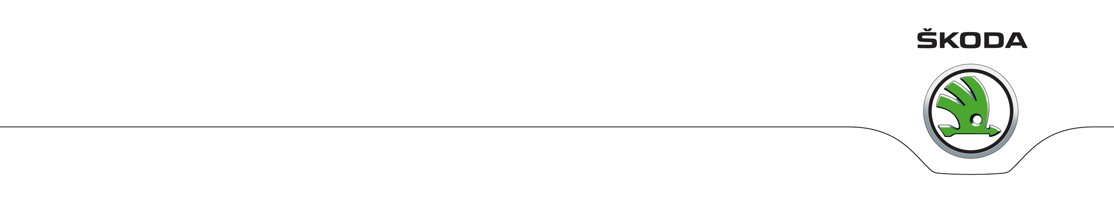
P E R S B E R I C H T

15 kaarsjes voor de ŠKODA Superb

- Start voor nieuw topmodel in 2001 met naam die afstamt van luxueuze 640 Superb uit de jaren ‘30
- 900.000 ŠKODA’s Superb tot dusver geproduceerd
- 100.000 derde-generatie Superbs inmiddels op de weg

De ŠKODA Superb viert dit jaar zijn 15e verjaardag. Sinds de eerste Superb in 2001 heeft de Tsjechische autofabrikant in drie generaties tijd zo’n 900.000 exemplaren van het model geproduceerd. Sinds maart 2015 komen meer dan 100.000 Superbs voor rekening van de actuele derde-generatie, die in het middenklasse segment erg populair is.

Voorzien van een nieuw, expressief design en innovatieve technologieën luidde de huidige ŠKODA Superb in 2015 een nieuw tijdperk in voor het merk. Dankzij de scherp gelijnde carrosserie, de modernste assistentiesystemen op het gebied van veiligheid en comfort, krachtige en zuinige motoren, de grootste bagageruimte in deze klasse en tal van ‘Simply Clever’ features heeft deze derde generatie van de ŠKODA Superb een solide positie in de middenklasse veroverd.

Leaseauto van het Jaar
Eerder dit jaar werd de ŠKODA Superb in ons land uitgeroepen tot Leaseauto van het Jaar 2016. De jury van Alphabet Autolease, dat de verkiezing jaarlijks organiseert, verkoos de Superb tot overall winnaar en prees met name de combinatie van de vele sterke eigenschappen, zoals prijskwaliteitsverhouding, ruimte, comfort en wegligging.

Ook de productiecijfers onderstrepen het succes van ŠKODA’s topmodel. Sinds de eerste Superb van de huidige generatie in maart 2015 van de productielijn rolde, bouwde ŠKODA meer dan 100.000 exemplaren van het model. In totaal telt het aantal geproduceerde Superbs van de eerste, tweede en derde generatie op naar bijna 900.000 auto’s.

De oorsprong van ŠKODA’s grote, representatieve middenklasser ligt in de beginjaren van de autoproductie. In 1907 werd de Laurin & Klement FF het allereerste achtcilindermodel in Centraal Europa. In de jaren ’20 van de vorige eeuw vertrouwde Tomás Garrique Masaryk – de eerste president van Tsjechoslowakije – onder andere op de luxueuze ŠKODA Hispano-Suiza; de ŠKODA 860 achtcilinder was begin jaren ’30 een voorname verschijning.

Een representatief ŠKODA-model met de naam Superb werd in 1934 voor het eerst geïntroduceerd: de ŠKODA 640 Superb. Net als het actuele model onderscheidde zijn voorvader zich door toonaangevende technologie. De 640 Superb maakte gebruik van het technologische platform van de ŠKODA Popular. Zijn 2.5-liter zescilinder was goed voor 55 pk, waarbij de cardanas dwars door het buizenframe liep. Bovendien werd een geavanceerde, onafhankelijke wielophanging toegepast in plaats van starre assen voor en achter. Het voordeel van dit ontwerp was dat de aanzienlijk hogere torsiestijfheid resulteerde in een lagere belasting voor de carrosserie. Niet meer dan zo’n 200 auto’s verlieten de productiehallen van ŠKODA.

Leusden, 21 oktober 2016

Voor meer informatie: Pon Mobiel, Mirjam de Wilde, telefoon 06-53486396, e-mail mirjam.de.wilde@pon.com of kijk op nieuws.skoda.nl

